


Порядок учета индивидуальных достижений кандидатов при приеме на обучение в филиал ВА МТО по программам с полной военной специальной подготовкой
При приеме на обучение по программам с полной военно-специальной подготовкой начисляются дополнительные баллы за:
а) наличие статуса чемпиона и призера Олимпийских игр, чемпиона мира, чемпиона Европы по видам спорта, включенным в программы Олимпийских игр – 10 баллов;
б) наличие аттестата о среднем общем образовании с отличием, или аттестата о среднем (полном) общем образовании для награжденных золотой медалью, или аттестата о среднем (полном) общем образовании для награжденных серебряной медалью – 10 баллов;
в) наличие диплома о среднем профессиональном образовании с отличием – 10 баллов;
г) наличие выданного общеобразовательными организациями со специальными наименованиями, перечисленными в статье 86 Федерального закона от 29 декабря 2012 г. № 273 ФЗ «Об образовании в Российской Федерации», аттестата о среднем общем образовании (диплома о среднем профессиональном образовании) с не менее 50% итоговыми отметками «отлично» (остальные «хорошо») от всех учебных предметов основной образовательной программы – 6 баллов;
д) результаты участия кандидатов на обучение в олимпиадах, интеллектуальных и творческих конкурсах, физкультурных мероприятиях и спортивных мероприятиях, проводимых центральными органами военного управления МО РФ, подтвержденные наличием соответствующего документа (победитель/призер) – 7/5 баллов;
е) результаты участия кандидатов на обучение в олимпиадах школьников по профильной дисциплине, проводимых в порядке, установленном федеральным органом исполнительной власти, осуществляющим функции по выработке государственной политики и нормативно-правовому регулированию в сфере образования, в течении четырех лет, следующих за годом проведения соответствующей олимпиады при наличии у них результатов ЕГЭ не ниже 60 баллов по профильной дисциплине (победитель/призер) – 7/5 баллов;
ж) наличие аттестата выпускника одной из общеобразовательной организаций со специальными наименованиями, перечисленными с статье 86 Федерального закона от 29 декабря 2012 г. № 273 ФЗ, находящихся в ведении МО РФ – 4 балла;
з) наличие спортивного разряда или спортивного звания по видам спорта, включенным в программы Олимпийских игр или по военно-прикладным видам: мастер спорта – 10 баллов, кандидат в мастера спорта – 7 баллов, первый взрослый спортивный разряд – 5 баллов. По остальным видам спорта: мастер спорта, кандидат в мастера спорта – 5 баллов;
и) наличие наград, подтвержденных соответствующим документом (удостоверением к ним): государственная награда Российской Федерации – 10 баллов, ведомственный знак отличия Министерства обороны Российской Федерации (приказ МО РФ от 14 декабря 2017 г. № 777) – 5 баллов;
к) наличие удостоверения ветерана боевых действий – 5 баллов;
л) наличие личной книжки юнармейца, при условии, что кандидат является участником Движения не менее одного года. Срок определяется по состоянию на 1 июля года приема в вуз – 3 балла;
м) наличие золотого знака ГТО и удостоверения к нему установленного образца при условии сдачи кандидатом вступительного испытания по физической подготовленности на оценку «отлично» – 3 балла.

В филиале ВА МТО (г.Вольск, Саратовская область) ведется образовательная деятельность по:
- Полная военная специальная подготовка
Специальность | Специализация | Военная специальность
56.05.01 Тыловое обеспечение | Продовольственное и вещевое обеспечение войск (сил) | Объединенное обеспечение войск
Срок обучения 5 лет, по окончании обучения присваивается воинское звание «ЛЕЙТЕНАНТ», квалификация «СПЕЦИАЛИСТ». Должностное предназначение: начальник (продовольственной, вещевой службы) батальона, дивизиона, полка; командир роты (взвода) - старший преподаватель (преподаватель) учебного подразделения.

Специальность | Специализация | Военная специальность
56.05.01 Тыловое обеспечение | Обеспечение войск (сил) ракетным топливом и горючим | Обеспечение войск ракетным топливом и горючим
Срок обучения 5 лет, по окончании обучения присваивается воинское звание «ЛЕЙТЕНАНТ», квалификация «СПЕЦИАЛИСТ». Должностное предназначение: начальник службы горючего и смазочных материалов воинской части; помощник начальника штаба трубопроводного батальона; командир монтажной (трубопроводной) роты; командир отдельной роты заправки; офицер отдела военной приемки.

Специальность | Специализация | Военная специальность
56.05.01 Тыловое обеспечение | Объединенное обеспечение сил флота | Объединенное обеспечение сил флота
Срок обучения 5 лет, по окончании обучения присваивается воинское звание «ЛЕЙТЕНАНТ», квалификация «СПЕЦИАЛИСТ». Должностное предназначение: командир группы продовольственного и вещевого обеспечения; инженер службы снабжения; начальник службы снабжения; помощник командира корабля по снабжению; начальник продовольственной и вещевой службы района базирования сил (береговой части) флота и им равные; начальник объединенной (продовольственной, вещевой) службы отдельного батальона (дивизиона), авиационной и авиационно-технической базы флота.

- Средняя военная специальная подготовка
Специальность | Военная специальность
38.02.03 Операционная деятельность в логистике | Обеспечение войск (сил) ракетным топливом и горючим
Срок обучения 1 год 10 месяцев, по окончании обучения присваивается воинское звание «ПРАПОРЩИК», квалификация «ОПЕРАЦИОННЫЙ ЛОГИСТ».
Должностное предназначение: начальник склада горюче-смазочных материалов; начальник пункта заправки; техник службы горюче-смазочных материалов; техник группы обеспечения (технического и материального) мотострелкового (танкового) батальона; старшина автомобильной роты (подвоза горючего).

Интернет сайт: volsk.vamto@mil.ru

При проведении конкурса в филиал принимаются вступительные испытания для обучения по программам с полной военной специальной подготовкой и средней военной специальной подготовкой:
- состояние здоровья;
- категория профессиональной пригодности;
- физическая подготовленность (бег на 3 км, бег на 100 м, подтягивание на перекладине).
- уровень подготовленности по общеобразовательным дисциплинам, оценивающихся по результатам ЕГЭ с минимальными пороговыми значениями (для обучения по программам высшего образования):
РУССКИЙ ЯЗЫК – 36 баллов;
МАТЕМАТИКА (профильная) - 27 баллов;
ОБЩЕСТВОЗНАНИЕ - 42 баллов.
Для обучения по программам среднего профессионального образования учитывается средний балл аттестата (баллы ЕГЭ не учитываются).

История филиала ВА МТО (г. Вольск, Саратовская область)

- Подготовка военных специалистов для авиации
История филиала ВА МТО (г. Вольск, Саратовская область) берет начало с приказа Реввоенсовета СССР от 13 июля 1928 г. № 221 о введении штата объединенной школы летчиков и авиатехников в г. Вольске. 7 ноября 1928 г. состоялось Торжественное открытие объединенной военной школы летчиков и авиатехников. 6 июня 1931 г. приказом РВС СССР школа переименована во 2-ю военную школу авиатехников. 13 мая 1937 г. приказом НКО СССР № 067 2-я школа реорганизована в Вольское военное авиационно-техническое училище. 5 февраля 1941 г. приказом НКО СССР № 049 училище переименовано в Вольскую военную авиационную школу авиамехаников. Директивой начальника Генерального штаба ВС СССР с мая 1951 г. школа реорганизована в Вольское военное авиационно-техническое училище и перешло на 2-х годичный срок обучения.
2. Подготовка военных специалистов для ракетных войск
Директивой УВУЗ ВВС от 3 октября 1953 г. училище перешло на 3-х годичный срок обучения. Приказом МО СССР от 31 декабря 1959 г. Вольское военное авиационно-техническое училище с 15 марта 1960 г. включено в состав ракетных войск. Приказом МО СССР от 22 ноября 1962 г. Вольское военное авиационно-техническое училище преобразовано в Вольское командно-техническое училище им. Ленинского Краснознаменного комсомола.
3. Подготовка военных специалистов для тыла МО РФ
Директивой ГШ от 2 июля 1964 г. и директивой ЗМО – начальника Тыла ВС СССР от 3 августа 1964 г. Вольское командно–техническое училище им. Ленинского Краснознаменного комсомола реорганизовано и передано из состава ракетных войск в состав Тыла Министерства обороны. Директивой штаба тыла ВС СССР от 1 июля 1971 г. Вольское военное училище им. Ленинского Краснознаменного комсомола преобразовано и перешло на 4-х годичный срок обучения. Указом Президиума Верховного Совета СССР от 5 сентября 1978 г., Приказом МО СССР № 226 от 13 сентября 1978 г. Вольское высшее военное училище тыла переименовано в Вольское высшее военное ордена Красной Звезды училище тыла им. Ленинского комсомола. С 1994 г. училище перешло на подготовку специалистов тыла по новым учебным планам и программам, рассчитанным на 5 летнее обучение. Приказом МО РФ № 417 от 16 сентября 1998 г. Вольское высшее военное ордена Красной Звезды училище тыла им. Ленинского комсомола переименовано в филиал Военной академии тыла и транспорта (Вольский). С 30 июля 2010 г. Вольское высшее военное училище тыла (военный институт) переименовано в Вольский военный институт тыла (филиал) Военной академии тыла и транспорта. С 3 июня 2013 г. Вольский военный институт тыла (филиал) Военной академии тыла и транспорта переименован в филиал Военной академии материально-технического обеспечения (г. Вольск, Саратовская область).
4. Награды филиала ВА МТО (г. Вольск, Саратовская область)
«За активную работу по патриотическому воспитанию граждан Российской Федерации»
16 февраля 2016 г. – институту вручено новое Боевое знамя;
24 февраля 2018 г. - филиал награжден Грамотой Верховного главнокомандующего.

В филиал ВА МТО (г. Вольск, Саратовская область) принимаются граждане Российской Федерации, имеющие документы государственного образца о среднем общем, среднем профессиональном образовании или документ государственного образца о начальном профессиональном образовании, если в нем есть запись о получении среднего (полного) общего образования, из числа:
- граждан в возрасте от 16 до 22 лет, не проходившись военную службу;
- граждан, прошедших военную службу, и военнослужащих, проходящих военную службу по призыву – до достижения ими возраста 24 лет;
- военнослужащих, проходящих военную службу по контракту (кроме офицеров), поступающих в вуз для обучения по программам с полной военно-специальной подготовкой – до достижения ими возраста 27 лет, а поступающие для обучения по программам со средней военно-специальной подготовкой – до достижения ими возраста 30 лет.
Возраст поступающих на учебу лиц определяется по состоянию на 1 августа года приема в вуз.

412903 ул. М. Горького д.3, филиал ВА МТО (г. Вольск, Саратовская область), электронная почта: vаtt-v@mil.ru, тел. 8 (84593) 7-11-13

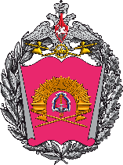
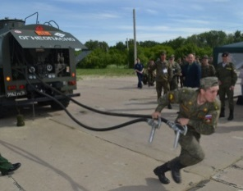
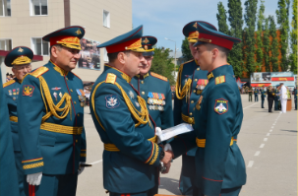
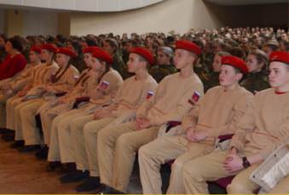
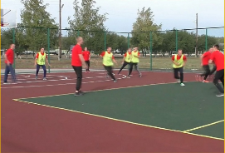
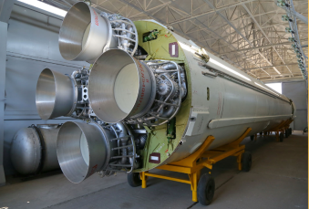
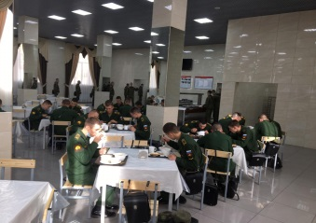
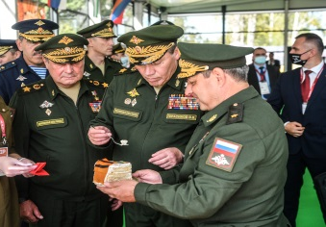
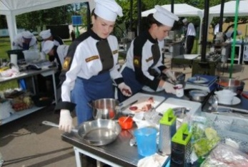
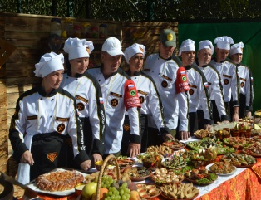
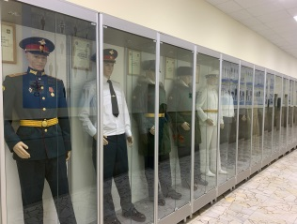
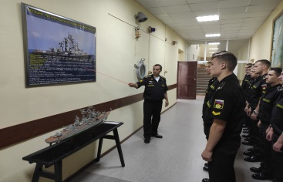
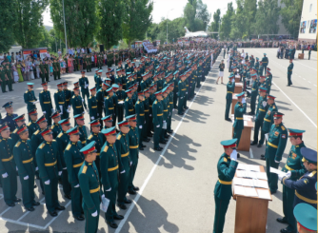
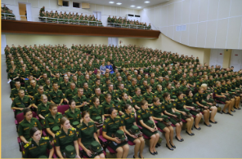
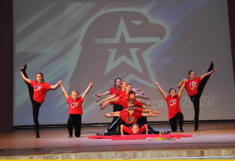
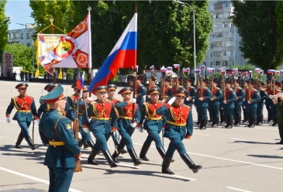
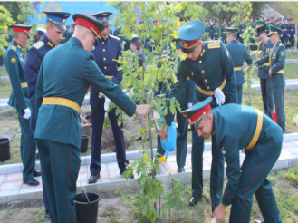

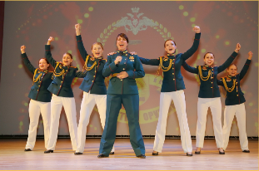
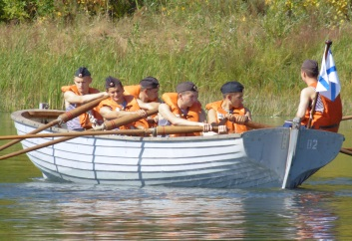
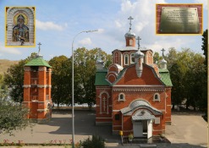
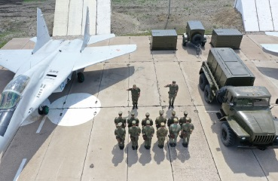
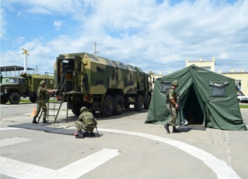
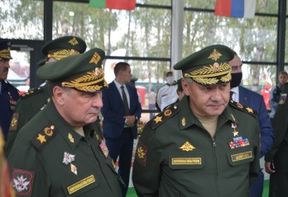
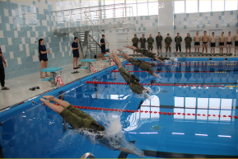

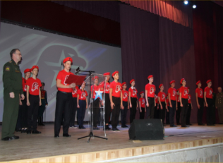
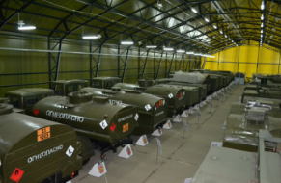

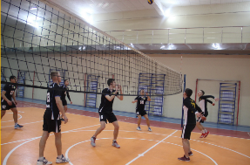
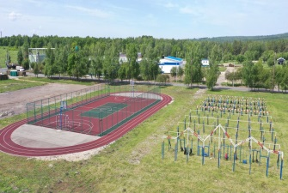
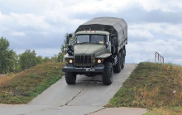
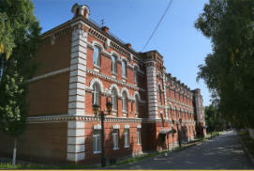

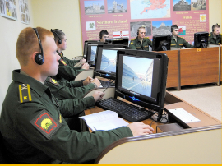
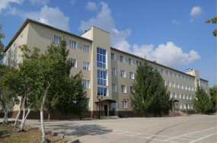
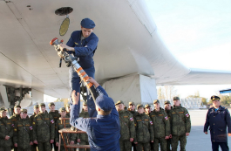
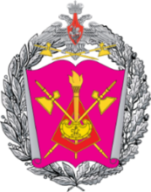
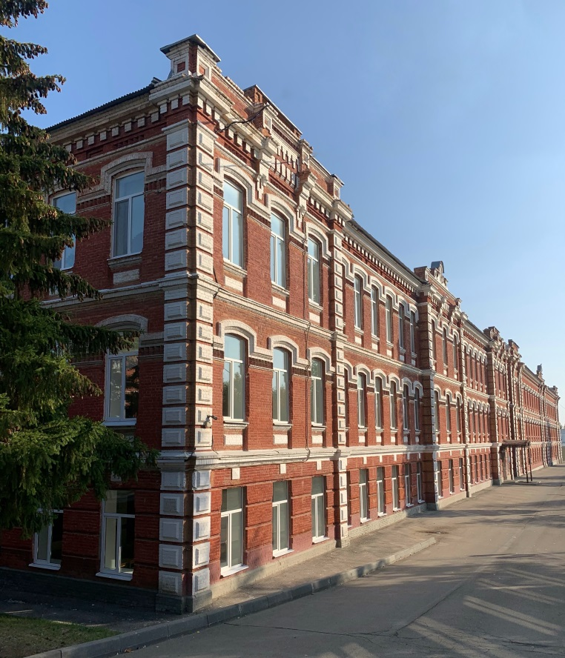
Министерство обороны Российской Федерации

Учебно-материальная база филиала ВА МТО (г. Вольск, Саратовская область)

Филиал Федерального государственного казенного военного образовательного учреждения высшего образования «Военная академия материально-технического обеспечения имени генерала армии А.В. Хрулева» Министерства обороны Российской Федерации в г. Вольске
ПРАВИЛА ПРИЕМА
Вольск
2022

